四川省仪陇中学校教学设计表
年 级 |  | 高20 23 级 | 学 科 |  | 生物
课题名称 |  | 微生物的基本培养技术 | 课 型 |  | 新课
设 计 者 |  | 王瑾 | 课 时 |  | 第 2 课时
育 人  目 标 |  | 能运用生物与环境相适应的观点，解释选择培养基筛选微生物的原理。
学 习  目 标 |  | ①概述培养基的营养组成，无菌技术设计的原理、常用设备和方法。
 |  | ②通过进行酵母菌的纯培养，说明微生物纯培养的基本操作要求，初步掌握无菌操作、倒平板和平板划线的基本技能。
 |  | ③
学 习  重 点 |  | 培养基的配制  微生物的接种和分离 | 学 习  难 点 |  | 微生物的接种和分离
核 心  问 题 |  | 微生物的纯培养
课 时  目 标 |  | ①概述酵母菌的纯培养过程
 |  | ②辨析纯培养过程中无菌技术的作用
 |  | ③
教学过程
 | 学习内容 | 教师活动 |  | 学生活动 |  | 设计意图
任务一 | 引入  新课 | 回顾培养基的配制及无菌技术 |  | 回忆并回答问题 |  | 回顾旧知
任务二 | 微生物的纯培养 | 任务：学生阅读课本内容，回答以下问题  （一）阅读课本11页第1-2段，明确微生物纯培养中的培养物、纯培养物和纯培养的概念以及微生物纯培养的步骤。 |  | 阅读课本，总结步骤。 |  | 培养学生阅读归纳总结能力
任务三 | 接种和分离 | （二）阅读课本12和13页的探究实践“酵母菌的纯培养”，明确本实验的实验原理、目的要求、方法步骤和结果分析与评价等，完成思考讨论题。 |  | 小组讨论，完成相关探究，解决实验相关问题。 |  | 培养学生小组合作探究能力
任务四 | 课堂小结 | 总结微生物的基本培养技术 |  | 构建概念图，总结所学知识点 |  | 培养学生归纳总结能力
作 业  设 计 |  | 课后分层作业
板 书  设 计 |  | 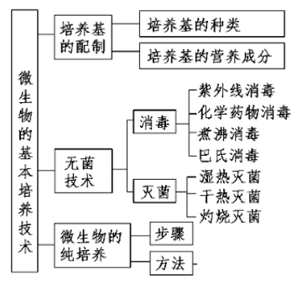
教 学
反 思

